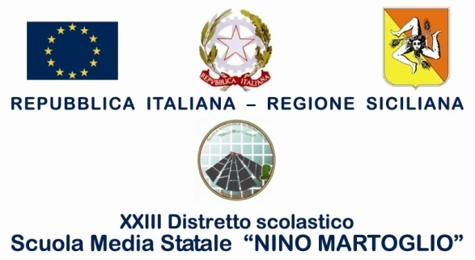

AVVISO AGLI UTENTI

si avvisano i signori genitori che non e’ consentito introdurre la merenda e/o altri oggetti dimenticati dai propri figli dopo l’orario di ingresso a scuola

Belpasso, 19/09/2016
F.to* Il Dirigente Scolastico
Prof.ssa Anna Spampinato
( *Firma autografa omessa ai sensi dell’art. 3, comma 2, del D.L.vo n. 39/93)

